Θέμα 2^{ο}
2.1 Να χαρακτηρίσετε τις προτάσεις που ακολουθούν, γράφοντας δίπλα στο γράμμα που αντιστοιχεί σε κάθε πρόταση τη λέξη Σωστό, αν η πρόταση είναι σωστή, ή τη λέξη Λάθος, αν
η πρόταση είναι λανθασμένη.
α. Η ταχύτητα του αυτοκινήτου θεωρείται ψηφιακό σήμα.
β. Η υγρασία θεωρείται αναλογικό σήμα.
γ. Για το σήμα του ημιτόνου, η περίοδος ($T$) και η συχνότητα ($f$) συνδέονται σύμφωνα με τη σχέση: $f=\frac{1}{T}$.
δ. Ένα ραδιοφωνικό σήμα διαμόρφωσης πλάτους είναι ψηφιακό σήμα.
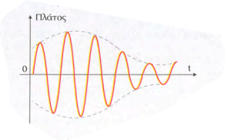
ε. Το σήμα του σχήματος είναι αναλογικό.
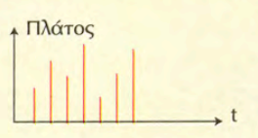

στ. To σήμα του σχήματος είναι αναλογικό.
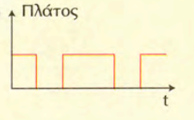

ζ. Το σήμα του σχήματος είναι ψηφιακό.
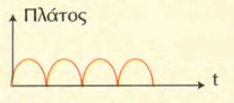

Μονάδες 21
2.2 Να συμπληρώσετε τα κενά με μία από τις λέξεις που βρίσκονται στην παρένθεση.
α. Τα φυσικά φαινόμενα εκφράζονται με ____________ (ψηφιακά / αναλογικά) μεγέθη.
β. Η θερμοκρασία ενός δωματίου θεωρείται ____________ (ψηφιακό / αναλογικό) σήμα.
Μονάδες 4

